附件1：
培 训 地 点 线 路 图
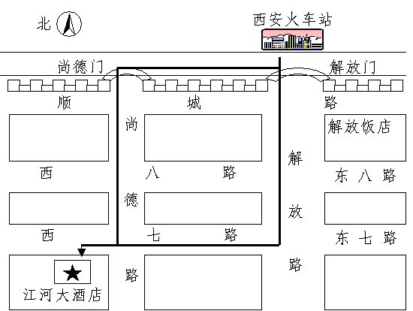

附件2

返程票回执单
姓名： 单位：
交通工具 | 返程票日期 |  | 车次 | 始发时间 |  |  | 张数
火车
车票类别 |  | □硬座 □硬卧 □软卧 |  |  | 电话
注：在所订车票类别上划“√”。

